LÍNEAS ARGUMENTATIVAS

DERECHO DE ACCESO A LA INFORMACIÓN PÚBLICA. El derecho de acceso a la información pública se satisface en aquellos casos en que se atienda cada punto de la solicitud de información, haciendo entrega del soporte documental en que conste la información requerida.

DEBERES DE LAS AUTORIDADES. El derecho de acceso a la información pública es un derecho humano constitucionalmente reconocido en consecuencia todas las autoridades en el ámbito de sus competencias tienen la obligación de respetarlo, protegerlo y garantizarlo.

DE LA GARANTÍA DE PROPORCIONAR LA INFORMACIÓN PÚBLICA GUBERNAMENTAL. Los sujetos obligados tienen el deber de entregar la información solicitada en los términos en los que esta fue generada, poseída o administrada.

ÍNDICE

ANTECEDENTES …..3
CONSIDERANDO 9
PRIMERO. De la competencia. 9
SEGUNDO. De la oportunidad y procedencia. 9
TERCERO. Del planteamiento de la Litis. 11
CUARTO. Del estudio y resolución del asunto. 13
I. De la Fuente de Obligaciones. 13
a) De las obligaciones de Transparencia. 13
II. De lo solicitado por el particular y la respuesta del Sujeto Obligado. 15
III. De la Ley General de Archivos. 23
IV. De los Lineamientos para la Organización y Conservación de Archivos. 26
V. De la obligación de contar con la información solicitada. 29
a) Del Acuerdo de Inexistencia. 35
R E S O L U T I V O S 38

Resolución del Pleno del Instituto de Transparencia, Acceso a la Información Pública y Protección de Datos Personales del Estado de México y Municipios, con domicilio en Metepec, Estado de México; de fecha trece (13) de noviembre de dos mil diecinueve.

VISTO el expediente electrónico formado con motivo del recurso de revisión 07338/INFOEM/IP/RR/2019; promovido por ------------------------------ en su calidad de RECURRENTE, en contra de la respuesta de la Secretaría Ejecutiva del Sistema Estatal Anticorrupción, en lo sucesivo el SUJETO OBLIGADO, se procede a dictar la presente resolución, con base en los siguientes:

ANTECEDENTES

- El día veinte (20) de agosto de dos mil diecinueve, se presentó a través de del Sistema de Acceso a la Información Mexiquense SAIMEX, la solicitud de información pública registrada con el número 00058/SESEA/IP/2019, mediante la cual se solicitó:

“catalogo de disposición documental y guía de archivos”. (sic)

- Se hace constar que se señaló como modalidad de entrega de la información: a través del Sistema de Acceso a la Información Mexiquense (SAIMEX).

- El día diez (10) de septiembre de dos mil diecinueve, el Sujeto Obligado dio respuesta a la solicitud de información en la cual señaló lo siguiente:

En respuesta a la solicitud recibida, nos permitimos hacer de su conocimiento que con fundamento en el artículo 53, Fracciones: II, V y VI de la Ley de Transparencia y Acceso a la Información Pública del Estado de México y Municipios, le contestamos que:
Toluca, Estado de México; a 10 de septiembre de 2019 Ciudadano (a) solicitante de información pública con folio 00058/SESEA/IP/2019 Presente. Con fundamento en los artículos 50, 51, 52, 53 fracciones II, IV, V, VI y XIV, 156, 160, 161, 163, 164, 166 y 168 de la Ley de Transparencia y Acceso a la Información Pública del Estado de México y Municipios, se otorga respuesta a la solicitud de información pública 00058/SESEA/IP/2019. Atentamente M. en H.P. Jesús Diaz Monteyano Jefe de la Unidad de Planeación y Transparencia de la Secretaría Ejecutiva del Sistema Estatal Anticorrupción

- Anexando para tal efecto cinco (05) archivos siendo los siguientes;

1.OF400_respuesta solicitud 00058.pdf. Archivo en formato PDF cuyo contenido versa en un oficio de número 400N13000/400/2019, de fecha nueve (09) de septiembre de dos mil diecinueve, mediante el cual se señala que la información consultada puede ser consultada en la siguiente liga electrónica https://www.ipomex.org.mx/ipo3/lgt/indice/SESEA/art_92_xlix.web, asimismo refiere que la Secretaría Ejecutiva del Sistema Estatal Anticorrupción es un organismo descentralizado, no centralizado con sede en Toluca, la cual puede ser descargada en el siguiente vinculo http://legislacion.edomex.gob.mx/sites/legislacion.edomex.gob.mx/files/files/pdf/ley/vig/leyvig240.pdf, en el mismo tenor de ideas, el Sujeto Obligado señaló las ligas electrónicas del IPOMEX y la PNT [https://www.ipomex.org.mx/portal.htm y https://www.plataformadetransparencia.org.mx/web/guest/inicio]; también indicó que para identificar los trámites y servicios proporcionados por esa autoridad, se puede acceder a través de las siguientes ligas electrónicas https://www.ipomex.org.mx/ipo3/lgt/indice/sesea/art_92_xxiii.web y https://www.ipomex.org.mx/ipo3/lgt/indice/sesea/art_92_xxiv.web, de igual forma le recomienda al particular visitar www.sesaemm.gob.mx para conocer más información de sus actividades; la autoridad le proporcionó su información de contacto [https://www.ipomex.org.mx/ipo3/lgt/indice/SESEA/art_92_xvi.web] y le señaló los supuestos de procedencia y procedimiento aplicable al medio de impugnación http://legislacion.edomex.gob.mx/sites/legislacion.edomex.gob.mx/files/files/pdf/ley/vig/leyvig233.pdf.

3.LSAEYM.pdf. Archivo en formato PDF cuyo contenido versa en la Ley del Sistema Anticorrupción del Estado de México y Municipios.

0.OF_respuesta solicitud 00058.pdf. Archivo en formato PDF, cuyo contenido versa en un oficio de número 400N13000/400/2019 de fecha nueve (09) de septiembre de dos mil diecinueve, mediante el cual se hace del conocimiento del particular diversas ligas electrónicas, las cuales ya fueron referidas en el primer archivo descrito [1.OF400_respuesta solicitud 00058.pdf.]

4.LTAIPEMYM.pdf. Archivo en formato PDF, cuyo contenido versa en la Iniciativa de la Ley de Transparencia y Acceso a la Información Pública del Estado de México y Municipios.

2.Oficio respuesta CAF 00058.pdf. Archivo en formato PDF, cuyo contenido versa en un oficio de número 400N14000/509/2019 de fecha nueve (09) de septiembre de dos mil diecinueve, mediante el cual se hace del conocimiento que derivado de la reciente creación de la Secretaría, así como la paulatina integración de las diferentes áreas que la conforman, la información solicitada se encuentra en proceso de elaboración, para posteriormente ser publicada conforme a lo establecido por el artículo 92, fracción XLIX, consultada en https://ipomex.org.mx/ipo3/lgt/indice/SESEA/art_92_xlix.web, asimismo mencionó que las leyes aplicables pueden consultarse en las siguientes ligas electrónicas; http://www.diputados.gob.mx/LeyesBiblio/pdf/LGA_150618.pdf y http://legislacion.edomex.gob.mx/sites/legislacion.edomex.gob.mx/files/files/pdf/ley/vig/leyvig005.pdf.

- Posteriormente, en fecha diez (10) de septiembre de dos mil diecinueve, el particular interpuso recurso de revisión, en contra de la respuesta anteriormente referida, señalando como:

Acto impugnado: “respuesta”. (Sic)

Razones o Motivos de inconformidad: “No existe el documento en la dirección electronica, entonces no manejan archivo o porque su leyenda dice que no lo tienen”. (Sic)
- Se registró el recurso de revisión bajo el número de expediente al rubro indicado, asimismo con fundamento en lo dispuesto por el artículo 185 fracción I de la Ley de Transparencia y Acceso a la Información Pública del Estado de México y Municipios se turnó al Comisionado José Guadalupe Luna Hernández con el objeto de su análisis.

- El Comisionado Ponente con fundamento en lo dispuesto por el artículo 185 fracción II de la ley de la materia, a través del acuerdo de admisión de fecha diecisiete (17) de septiembre de dos mil diecinueve, se puso a disposición de las partes el expediente electrónico vía Sistema de Acceso a la Información Mexiquense (SAIMEX) a efecto de que en un plazo máximo de siete días manifestaran lo que a derecho convinieran, ofrecieran pruebas y alegatos según corresponda al caso concreto, de esta forma para que el Sujeto Obligado presentara el Informe Justificado procedente.

- De las constancias que obran el expediente electrónico se tiene que por su parte el particular no manifestó lo que a su derecho convino, en cuanto al Sujeto Obligado en fecha veinticinco (25) de septiembre de dos mil diecinueve rindió su informe justificado, a través de los siguientes archivos:

1.IJ_RR7338.pdf. Archivo en formato PDF, cuyo contenido versa en un oficio de fecha no 400N13000/432/2019, de fecha veinticinco (25) de dos mil dos mil diecinueve, mediante el cual solicita sea confirmada la respuesta.

3. Estatuto orgánico de la secretaria Ejecutiva del Sistema Estatal Anticorrupción.pdf. Archivo en formato PDF cuyo contenido versa en el Estatuto Orgánico de la Secretaría Ejecutiva del Sistema Estatal Anticorrupción.

2. LEY DEL SISTEMA ANTICORRUPCIÓN DEL ESTADO DE MÉXICO Y MUNICIPIOS.pdf. Archivo en formato PDF, cuyo contenido versa en la Ley del Sistema Anticorrupción del Estado de México y Municipios.

- Mediante acuerdo de fecha ocho (08) de noviembre de dos mil diecinueve, por instrucciones del Comisionado Ponente se decretó el cierre de instrucción al recurso que nos ocupa y en misma fecha, se solicitó la ampliación del plazo a efecto de realizar un mejor estudio del asunto, por lo que se ordenó turnar el expediente a resolución, misma que a continuación se pronuncia.

CONSIDERANDO

PRIMERO. De la competencia.

- Este Instituto de Transparencia, Acceso a la Información Pública y Protección de Datos Personales del Estado de México y Municipios, es competente para conocer y resolver del presente recurso de conformidad con el artículo: 6, apartado A, fracción IV de la Constitución Política de los Estados Unidos Mexicanos; 5, párrafos vigésimo segundo, vigésimo tercero y vigésimo cuarto, fracciones IV y V de la Constitución Política del Estado Libre y Soberano de México; artículos 1, 2 fracción II, 13, 29, 36 fracciones I y II, 176, 178, 179, 181 párrafo tercero y 185 de la Ley de Transparencia y Acceso a la Información Pública del Estado de México y Municipios; y 10, 7, 9 fracciones I y XXIV, y 11 del Reglamento Interior del Instituto de Transparencia, Acceso a la Información Pública y Protección de Datos Personales del Estado de México y Municipios.

SEGUNDO. De la oportunidad y procedencia.

- El medio de impugnación fue presentado a través del Sistema de Acceso a la Información Mexiquense (SAIMEX), en el formato previamente aprobado y dentro del plazo legal de quince días hábiles otorgados para tal efecto; para el caso en particular es de señalar que el Sujeto Obligado emitió respuesta el diez (10) de septiembre de dos mil diecinueve, de tal forma que el plazo para interponer el recurso transcurrió del día once (11) de septiembre al dos (02) de octubre del presente año; en consecuencia, la hoy RECURRENTE presentó su inconformidad el día diez (10) de septiembre de dos mil diecinueve.

- Es importante hacer mención que el Sujeto Obligado dio respuesta a la solicitud el día diez (10) de septiembre del año corriente y por su parte el recurrente interpuso el presente recurso de revisión el mismo día en el que se dio respuesta, por lo que la ley en la materia se pronuncia al tenor de lo siguiente:

“Artículo 178. El solicitante podrá interponer, por sí mismo o a través de su representante, de manera directa o por medios electrónicos, recurso de revisión ante el Instituto o ante la Unidad de Transparencia que haya conocido de la solicitud dentro de los quince días hábiles, siguientes a la fecha de la notificación de la respuesta”.

- La ley en materia prevé que el recurrente podrá interponer el recurso de revisión dentro de los 15 días posteriores a la notificación de la respuesta, más no limita a que el recurrente pueda interponer su medio de defensa desde el día en que se notificó la respuesta, sirve de apoyo el contenido del Criterio de este Órgano garante que se robustece con la jurisprudencia número 1a./J. 41/2015 (10a.), Décima época, sustentada por la Primera Sala de la Suprema Corte de Justicia de la Nación, visible en la página 569, libro 19, tomo I, de la Gaceta del Semanario Judicial de la Federación, del mes de junio de 2015, cuyo rubro y texto esgrimen:

RECURSO DE RECLAMACIÓN. SU INTERPOSICIÓN NO ES EXTEMPORÁNEA SI SE REALIZA ANTES DE QUE INICIE EL PLAZO PARA HACERLO. Conforme al artículo 104, párrafo segundo, de la Ley de Amparo, el recurso de reclamación podrá interponerse por cualquiera de las partes, por escrito, dentro del término de tres días siguientes al en que surta efectos la notificación de la resolución impugnada. Ahora bien, dicho numeral sólo refiere que el aludido medio de defensa no puede hacerse valer después de tres días, por tanto, no impide que el escrito correspondiente se presente antes de iniciado ese término.

De ahí que, si dicho recurso se interpone antes de que inicie el plazo para hacerlo, su presentación no es extemporánea.

- En ese sentido, no existiendo causas de desechamiento por extemporáneo o anticipado, el recurso de revisión que hoy nos ocupa, es procedente.

- Por otro lado, el escrito contiene las formalidades previstas por el artículo 180 último párrafo de la Ley de la materia actual, por lo que es procedente que este Instituto de Transparencia, Acceso a la Información Pública y Protección de Datos Personales del Estado de México y Municipios, conozca y resuelva el presente recurso.

TERCERO. Del planteamiento de la Litis.

- Así de las constancias que obran en el expediente electrónico, se advierte que la particular mediante solicitud de información vía de acceso SAIMEX, pidió se le proporcionara la siguiente información:

ÚNICO. Catálogo de disposición documental y guía de archivos

- El Sujeto Obligado en respuesta señaló diversas ligas electrónicas para consultar información relacionada con la Secretaría, asimismo refirió que derivado de la reciente creación de la Secretaría, así como la paulatina integración de las diferentes áreas que la conforman, la información solicitada se encuentra en proceso de elaboración.

- En actos posteriores, el particular se inconformó por la respuesta del Sujeto Obligado, arguyendo como razones o motivos de inconformidad que no existe el documento en la dirección electrónica, entonces no manejan archivo o porque su leyenda dice que no lo tienen.

- En la etapa procesal de manifestaciones, el Sujeto Obligado proporcionó su informe justificado, por medio del cual confirmó su respuesta inicial y proporcionó la Ley del Sistema Anticorrupción y el Estatuto Orgánico de la Secretaría.

- De lo anterior, se procede al estudio de los documentos que constan en el expediente electrónico, con la finalidad de que determine lo que a derecho conduce.

CUARTO. Del estudio y resolución del asunto.

- Precisado lo anterior y derivado del planteamiento de la Litis, se procede analizar el contenido íntegro de las actuaciones que obran en el expediente electrónico, y así este Órgano Garante dictar la resolución correspondiente, tomando en consideración los elementos aportados por las partes y apegándose en todo momento al principio de máxima publicidad de acuerdo a lo establecido en el artículo 8 de la Ley de Transparencia y Acceso a la Información Pública del Estado de México y Municipios, de aplicación supletoria.

- De la Fuente de Obligaciones.

- De las obligaciones de Transparencia.

- El Derecho de Acceso a la Información Pública es un Derecho Humano reconocido en el Pacto de Derechos Civiles y Políticos en su artículo 19.2; en la Convención Americana sobre Derechos Humanos en su artículo 13.1; en el artículo sexto de la Constitución Política de los Estados Unidos Mexicanos y en el artículo quinto de la Particular del Estado de México.

- El Sujeto Obligado debe ser cuidadoso del debido cumplimiento de las obligaciones constitucionales que se le imponen según lo dispone el tercer párrafo del artículo primero de la Constitución Política de los Estados Unidos Mexicanos al señalar la obligación de “promover, respetar, proteger y garantizar los derechos humanos”, entre los cuales se encuentra dicho derecho.

- Por cuanto hace al contenido del artículo 6 segundo párrafo, apartado A. fracción I de la Constitución Política de los Estados Unidos Mexicanos el cual establece que “Toda la información en posesión de cualquier autoridad (…) que reciba y ejerza recursos públicos o realice actos de autoridad en el ámbito federal, estatal y municipal, es pública y sólo podrá ser reservada temporalmente por razones de interés público y seguridad nacional, en los términos que fijen las leyes. En la interpretación de este derecho deberá prevalecer el principio de máxima publicidad. Los sujetos obligados deberán documentar todo acto que derive del ejercicio de sus facultades, competencias o funciones, la ley determinará los supuestos específicos bajo los cuales procederá la declaración de inexistencia de la información.”

- En términos generales, la Ley de Transparencia del Estado de México establece como uno de sus objetivos; garantizar a toda persona el Derecho de Acceso a la Información Pública, mediante procedimientos sencillos, expeditos, oportunos y gratuitos, con la finalidad de mejorar los mecanismos que trasparenten la gestión pública, y promover la mejor toma de decisiones por parte de las autoridades, siendo la difusión de la información en poder de los sujetos obligados la que contribuirá al logro de éste fin.

- De acuerdo con el artículo 4 de la Ley en la materia estatal, señala que “el derecho humano de acceso a la información pública es la prerrogativa de las personas para buscar, difundir, investigar, recabar, recibir y solicitar información pública, sin necesidad ni interés jurídico. Toda información generada, obtenida, adquirida, transformada, administrada o en posesión de los sujetos obligados es pública y accesible de manera permanente a cualquier persona (…)”.

- Asimismo, en el artículo 18 de la Ley en comento, los Sujetos Obligados cuentan con la obligación de documentar todos los actos que deriven de sus atribuciones, funciones y competencia, desde su origen, la eventual publicidad y reutilización de la información que generen.

- Por lo que, toda la información que sea generada, poseída y administrada por el Sujeto Obligado, es pública y accesible de manera permanente a cualquier persona, privilegiando en todo momento el principio de “máxima publicidad” de la misma.

- Al tenor de lo anterior, la información debe ser proporcionada, siempre y cuando se halle en los archivos documentales de los Sujeto Obligados y en las condiciones que se encuentre, la cual no podrá sufrir modificaciones o procesamiento y no deberá ser presentada conforme a los intereses de los particulares, así como, los Sujeto Obligados no deberán de generar, resumir o efectuar cálculos o practicar investigaciones.

De lo solicitado por el particular y la respuesta del Sujeto Obligado.

- Para proceder al análisis del presente asunto, es necesario recapitular que el particular requirió al Sujeto Obligado, la siguiente información:

ÚNICO. Catálogo de disposición documental y guía de archivos

- En respuesta el Sujeto Obligado proporcionó diversas ligas electrónicas siendo las siguientes;

- Información que se considera pública puede ser consultada en https://www.ipomex.org.mx/ipo3/lgt/indice/SESEA/art_92_xlix.web lo cual de su ingreso se obtiene lo siguiente;

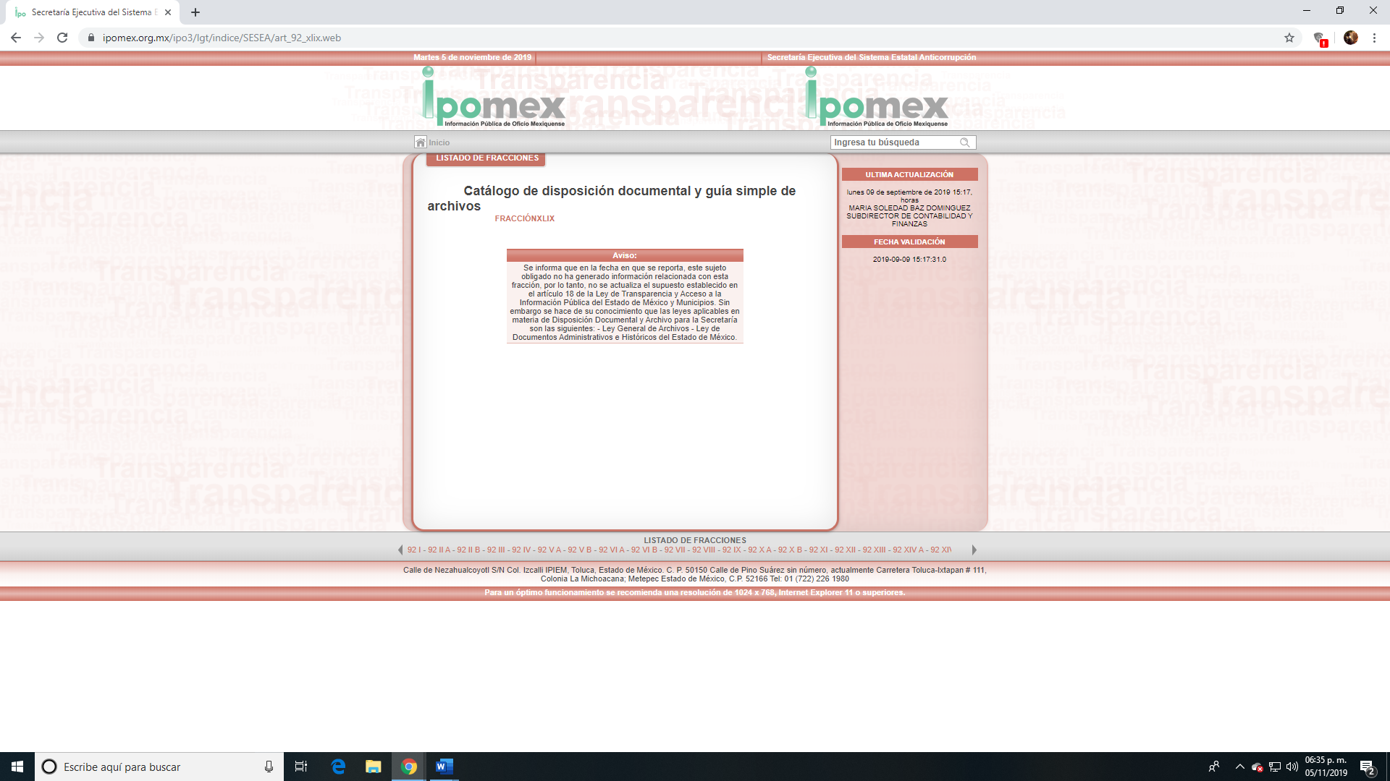

- El Sujeto Obligado refirió que es un organismo descentralizado, no centralizado con sede en Toluca, atendiendo a lo establecido por [se proporcionó la siguiente liga electrónica] http://legislacion.edomex.gob.mx/sites/legislacion.edomex.gob.mx/files/files/pdf/ley/vig/leyvig240.pdf que de su ingreso se obtiene lo siguiente;
lo cual de su ingreso se obtiene lo siguiente;
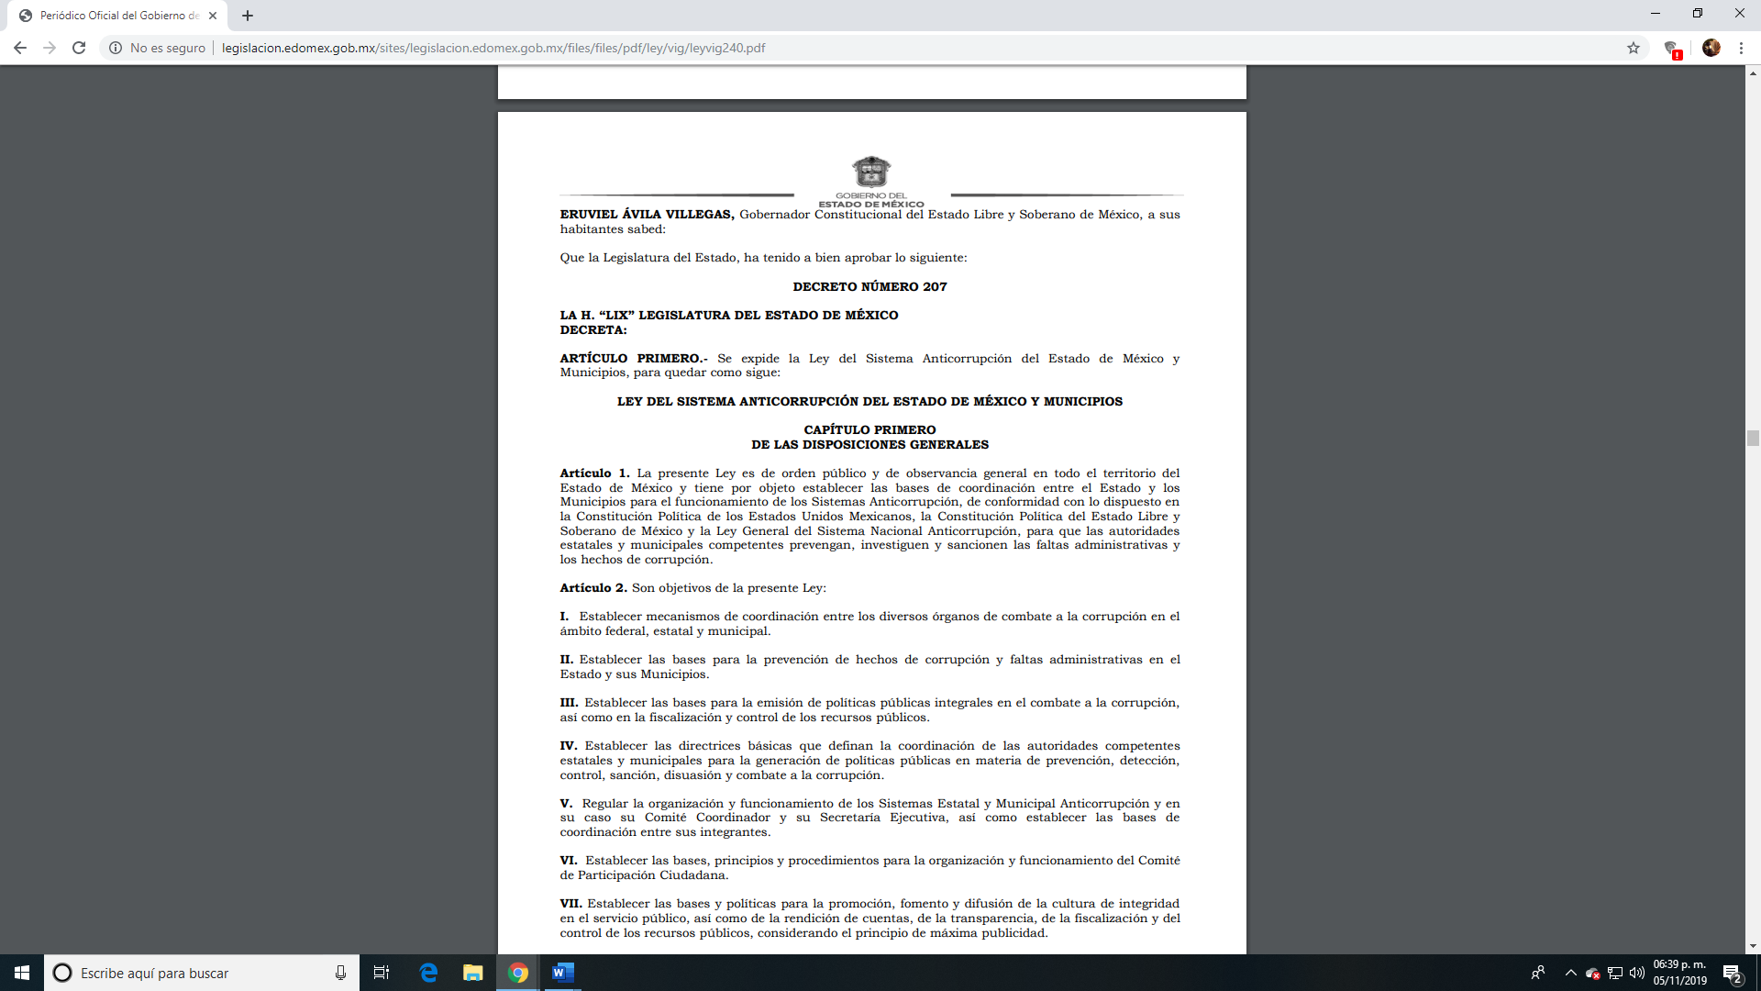

- El Sujeto Obligado señaló las siguientes ligas electrónicas https://www.ipomex.org.mx/portal.htm y https://www.plataformadetransparencia.org.mx/web/guest/inicio, que de su ingreso se obtiene lo siguiente;

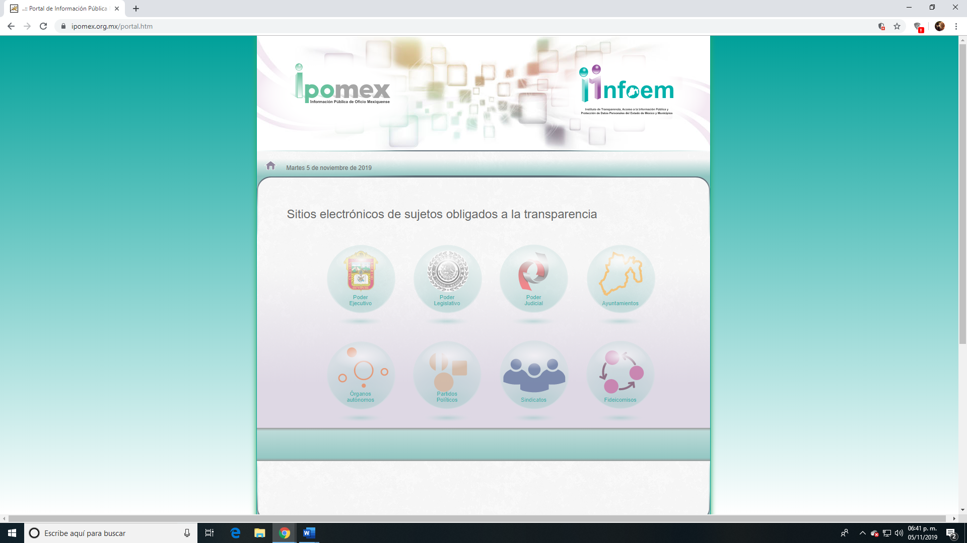

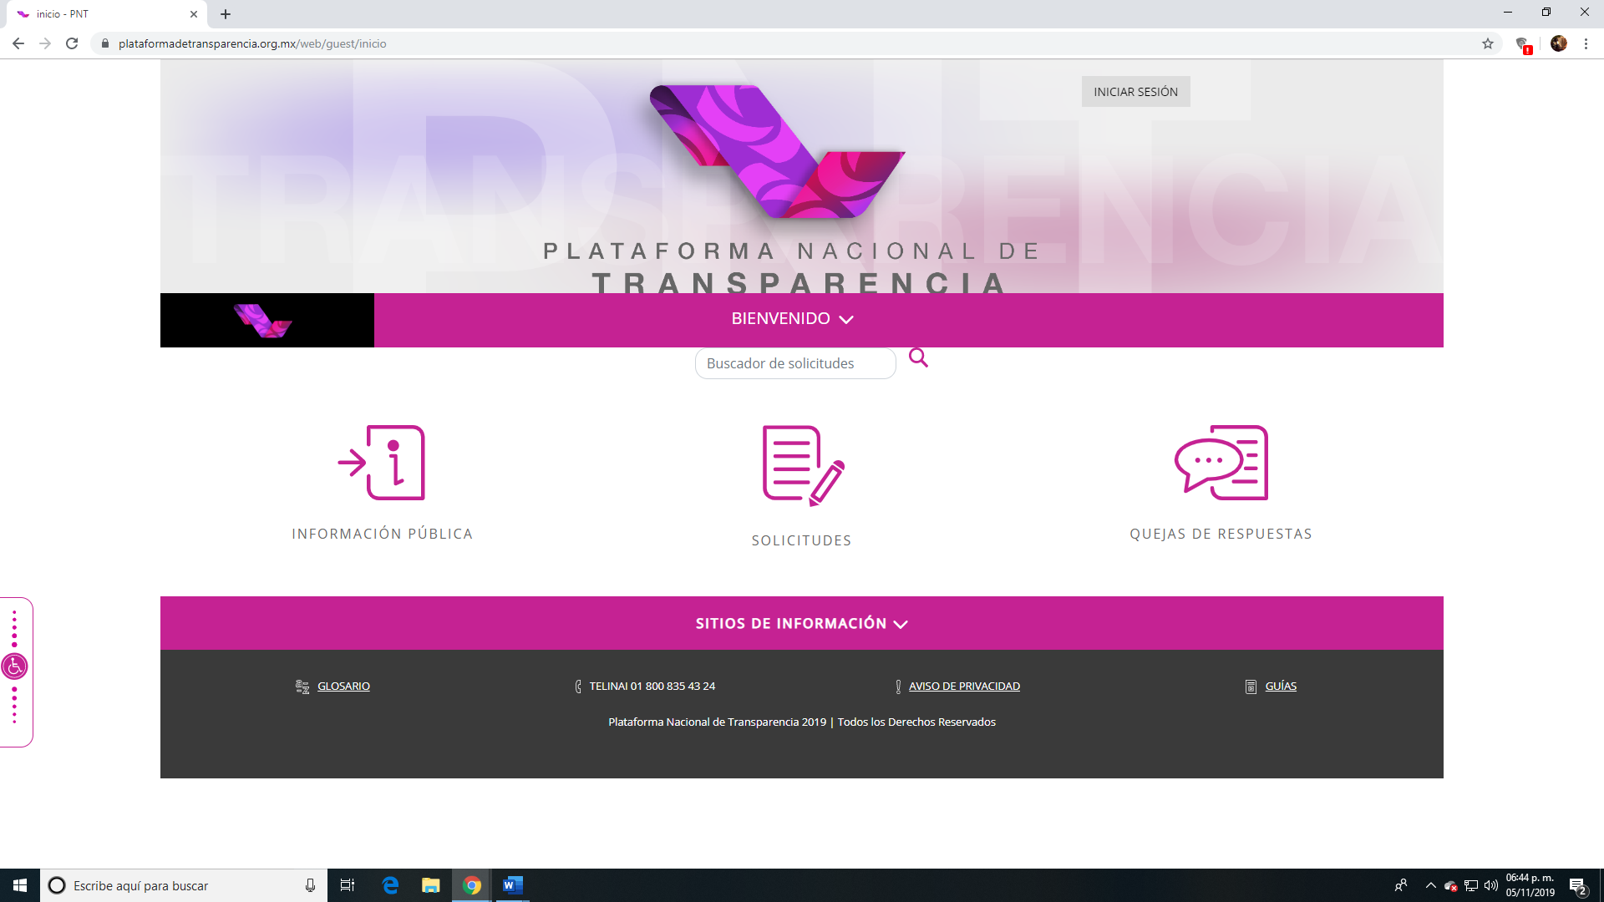

- El Sujeto Obligado indicó que, para identificar los trámites y servicios proporcionados por esa autoridad, se puede acceder a través de las siguientes ligas electrónicas https://www.ipomex.org.mx/ipo3/lgt/indice/sesea/art_92_xxiii.web y https://www.ipomex.org.mx/ipo3/lgt/indice/sesea/art_92_xxiv.web, que de su acceso se obtiene;
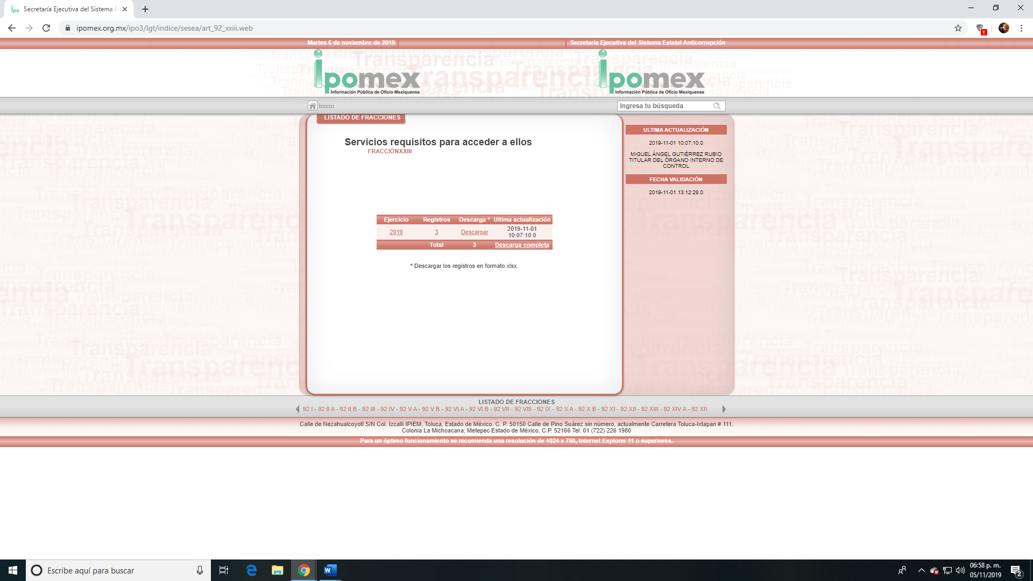
y;
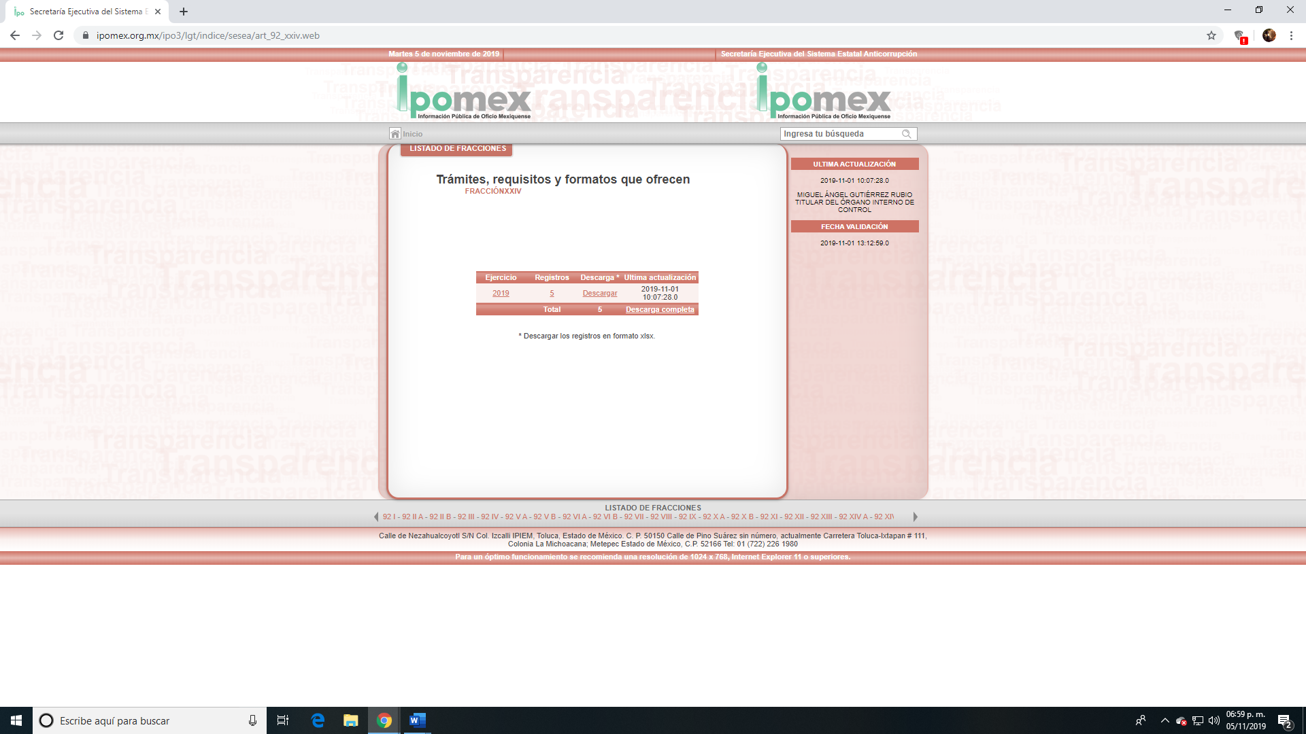

- De igual forma, el Sujeto Obligado le recomendó al particular ingresar a la siguiente liga electrónica www.sesaemm.gob.mx para consultar más información de sus actividades, que de su acceso se advierte lo siguiente;

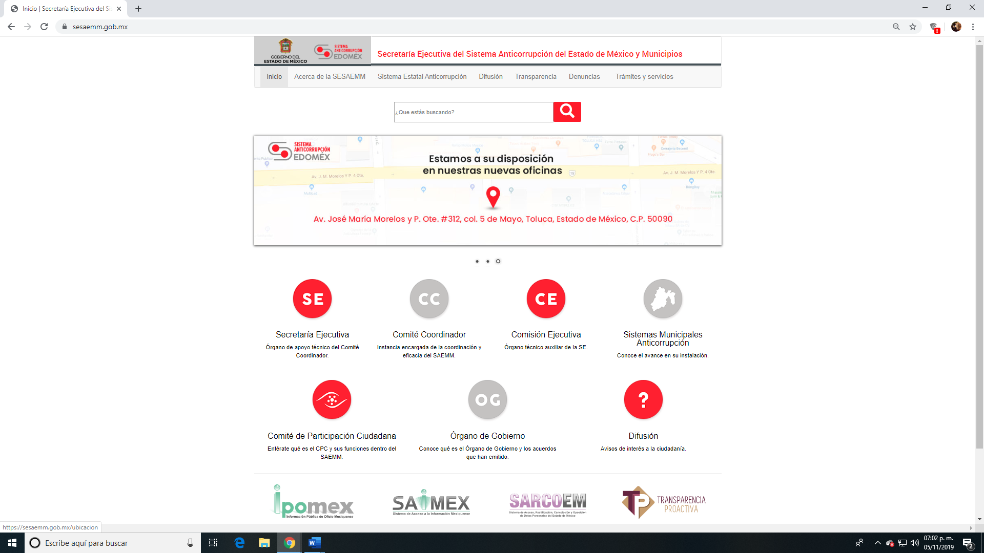

- El Sujeto Obligado refirió que su información de contacto puede ser consultado a través de la siguiente liga electrónica https://www.ipomex.org.mx/ipo3/lgt/indice/SESEA/art_92_xvi.web, que de su acceso se tiene lo siguiente;
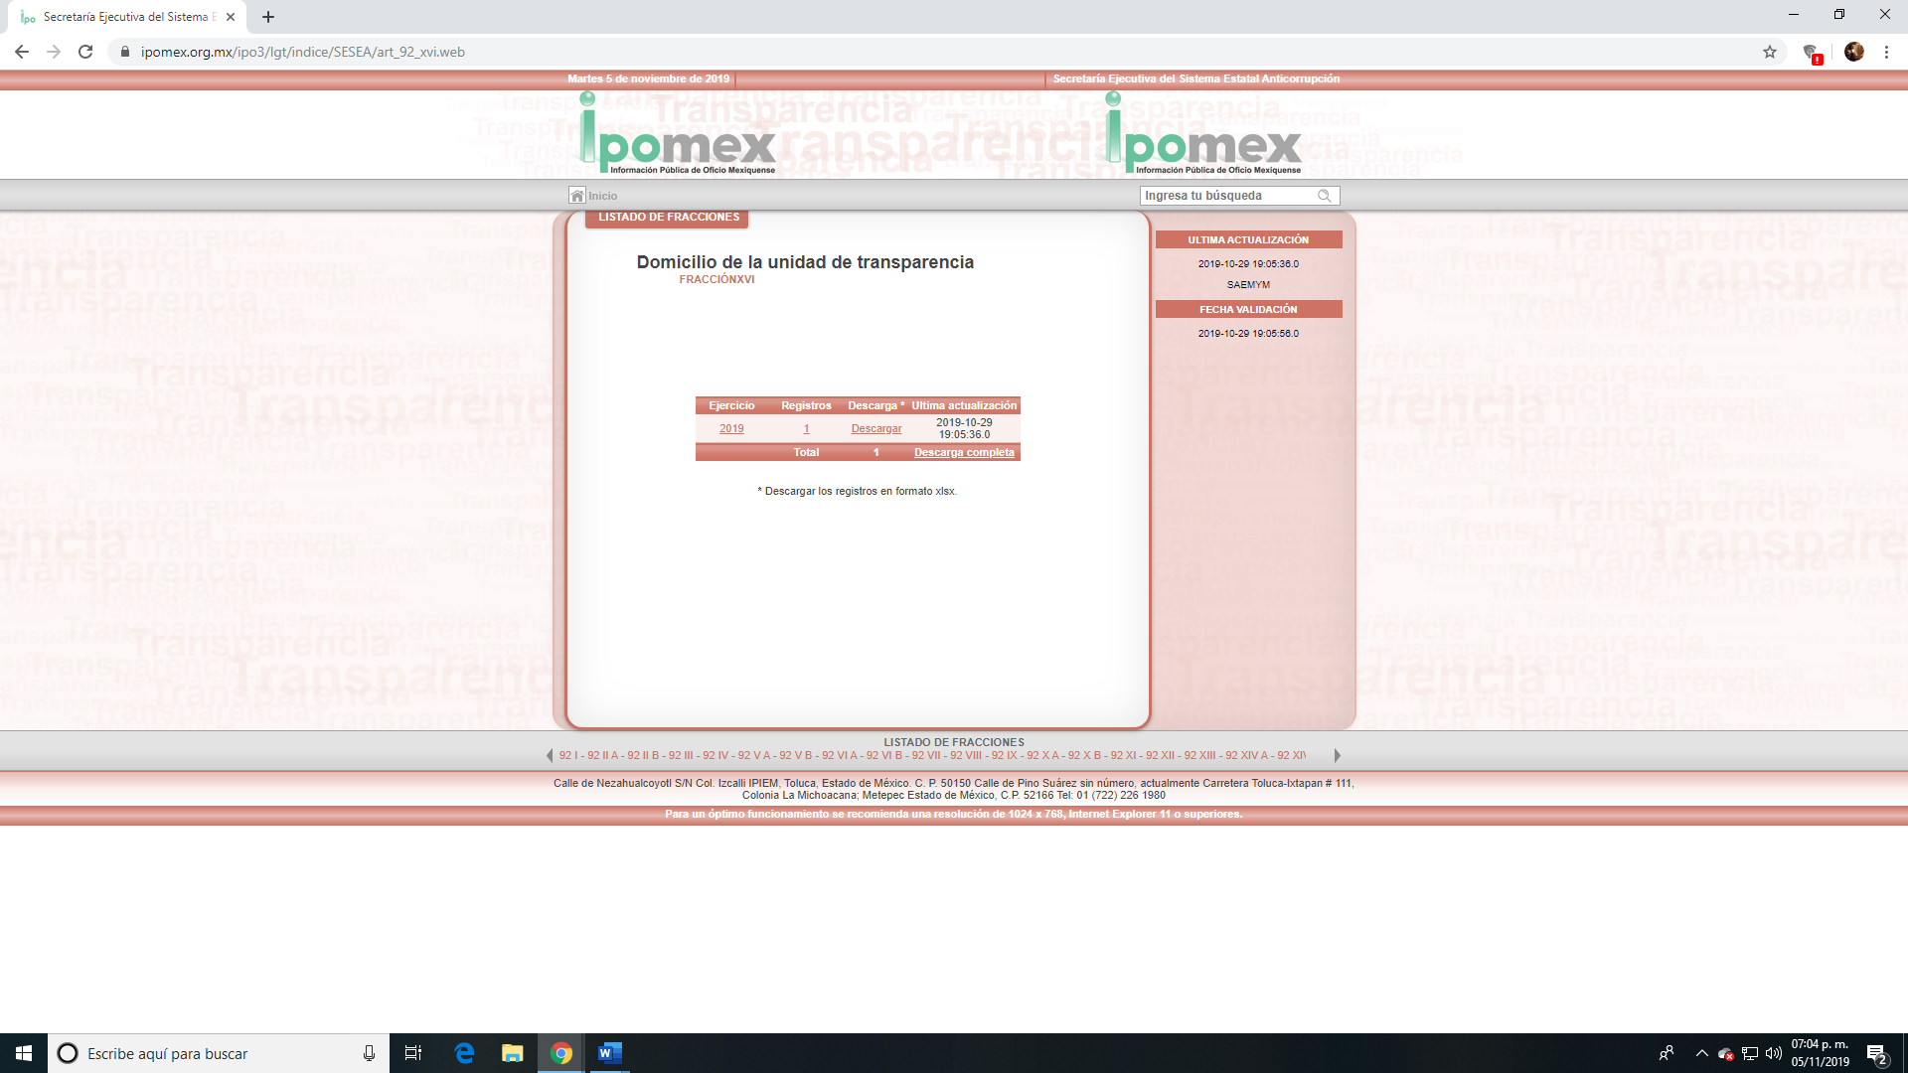

- Asimismo, señaló que los supuestos de procedencia y procedimiento aplicable al medio de impugnación pueden ser consultados en la siguiente liga electrónica http://legislacion.edomex.gob.mx/sites/legislacion.edomex.gob.mx/files/files/pdf/ley/vig/leyvig233.pdf, que de su consulta se obtuvo;
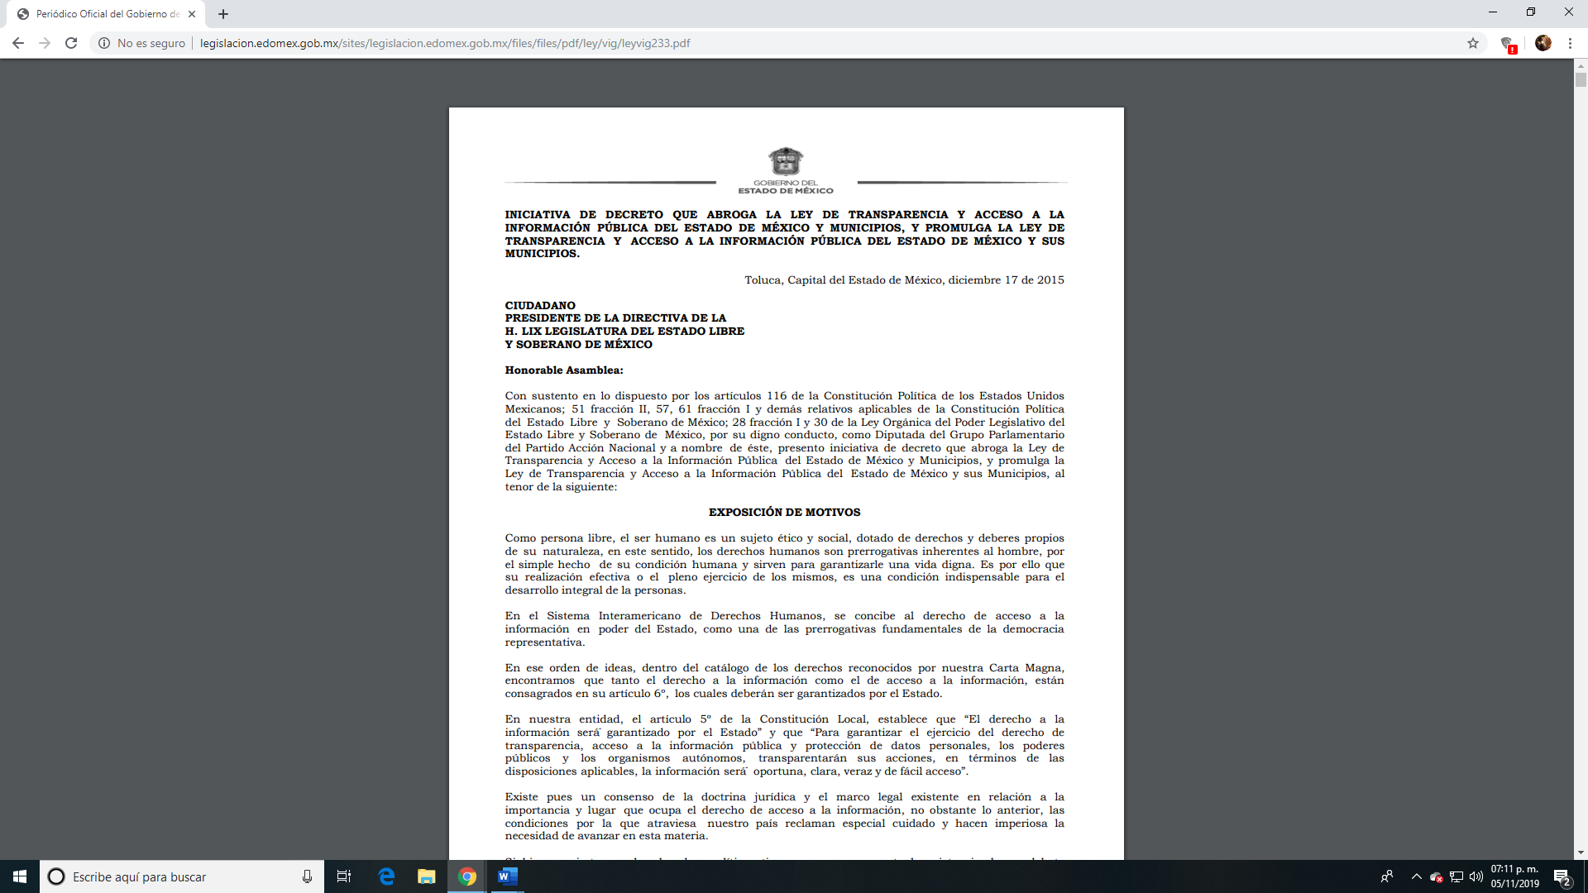
- Del mismo modo mencionó que las leyes aplicables en la materia pueden consultarse en las siguientes ligas electrónicas http://www.diputados.gob.mx/LeyesBiblio/pdf/LGA_150618.pdf y http://legislacion.edomex.gob.mx/sites/legislacion.edomex.gob.mx/files/files/pdf/ley/vig/leyvig005.pdf que de su ingreso se obtiene lo siguiente;
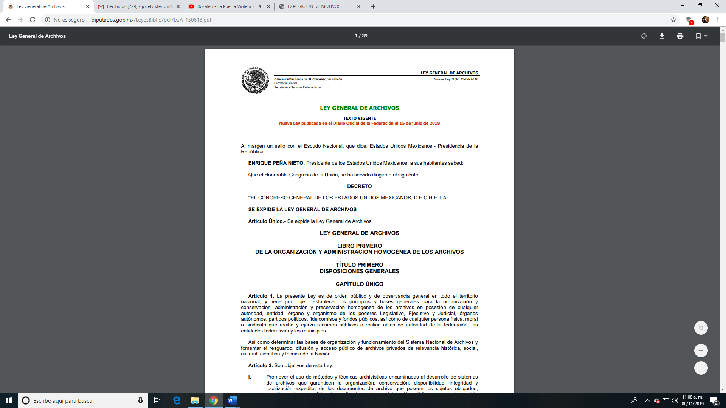
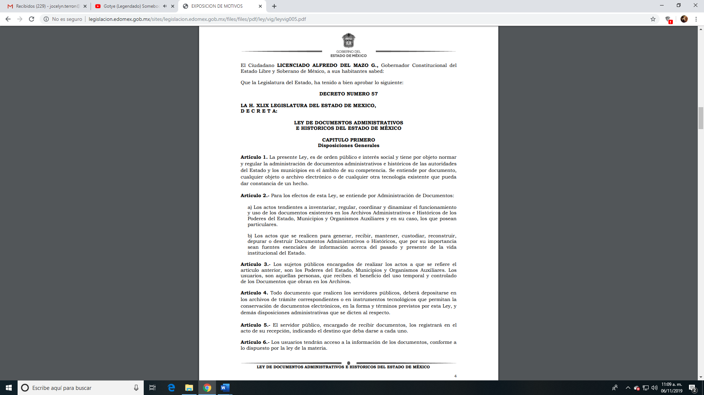

- Una vez señalado lo anterior, no pasa desapercibido señalar que el Sujeto Obligado refirió que derivado de la reciente creación de la Secretaría, así como la paulatina integración de las diferentes áreas que la conforman, la información solicitada se encuentra en proceso de elaboración para posteriormente ser publicada conforme a lo establecido en el artículo 92 de la Ley de Transparencia y Acceso a la Información Pública del Estado de México y Municipios.

De la Ley General de Archivos.

- En principio, es menester señalar que el Sistema Nacional de Archivos es creado como un mecanismo para consolidad la organización y administración homogénea de los archivos en los tres ordenes de gobierno; fortalecer la transparencia, el acceso a la información, la protección de datos personales, la rendición de cuentas y la preservación de la memoria.

- El objeto de la Ley General de Archivos es establecer los principios y bases generales para la organización y conservación, administración y preservación homogénea de los archivos a nivel nacional, determinar las bases de organización y funcionamiento del Sistema Nacional de Archivos y fomentar el resguardo, difusión y acceso público de archivos privados de relevancia histórica, social, cultural, científica y técnica de la nación.

- Relativo al caso que nos ocupa, la Ley General de Archivos señala en su artículo 1 que “… es de orden público y de observancia general en todo el territorio nacional y tiene por objeto establecer los principios y bases para la organización y conservación, administración y preservación homogénea de los archivos en posesión de cualquier autoridad, entidad, órgano y organismo de los poderes Legislativo, Ejecutivo y Judicial, órganos autónomos, partidos políticos, fideicomisos y fondos públicos, así como de cualquier persona física, moral o sindicato que reciba y ejerza recursos públicos o realice actos de autoridad de la federación, las entidades federativas y los municipios”. (énfasis añadido)

- Asimismo, el artículo 12 de dicha Ley señala que “…los Sujetos Obligados deberán mantener los documentos contenidos en sus archivos conforme a los procesos de gestión documental que incluyen la producción, organización, acceso, consulta, valoración documental, disposición documental y conservación, en los términos que establezcan el Consejo Nacional y las disposiciones jurídicas aplicables”. (énfasis añadido)

- De igual forma, los artículos 13 y 14 de la multirreferida Ley establecen que:

“Artículo 13. Los sujetos obligados deberán contar con los instrumentos de control y de consulta archivísticos conforme a sus atribuciones y funciones, manteniéndolos actualizados y disponibles; y contarán al menos con los siguientes:

I. Cuadro general de clasificación archivística;
II. Catálogo de disposición documental, y
III. Inventarios documentales.
La estructura del cuadro general de clasificación archivística atenderá los niveles de fondo, sección y serie, sin que esto excluya la posibilidad de que existan niveles intermedios, los cuales, serán identificados mediante una clave alfanumérica.

Artículo 14. Además de los instrumentos de control y consulta archivísticos, los sujetos obligados deberán contar y poner a disposición del público la Guía de archivo documental y el Índice de expedientes clasificados como reservados a que hace referencia la Ley General de Transparencia y Acceso a la Información Pública y demás disposiciones aplicables en el ámbito federal y de las entidades federativas”.

- En ese contexto, no pasa desapercibido referir que la Ley General de Archivos en sus artículos transitorios menciona que;

Transitorios
Primero. La presente Ley entrará en vigor a los 365 días siguientes contados a partir de su publicación en el Diario Oficial de la Federación.
Segundo. A partir de la entrada en vigor de la Ley se abroga la Ley Federal de Archivos y se derogan todas aquellas disposiciones que contravengan la presente Ley.
Tercero. En tanto se expidan las normas archivísticas correspondientes, se continuará aplicando lo dispuesto en las disposiciones reglamentarias vigentes en la materia, en lo que no se oponga a la presente Ley.
Cuarto. En un plazo de un año, a partir de la entrada en vigor de la presente Ley, las legislaturas de cada entidad federativa, deberán armonizar sus ordenamientos relacionados con la presente Ley.

- De tal forma que, en razón a los plazos establecidos, si bien es cierto, a la fecha todavía se encuentra en proceso de armonización la Ley General de Archivos con los ordenamientos relacionados con la misma, también lo es que establece que en materia de archivos se estará dispuesto a las disposiciones reglamentarias vigentes, por lo que es conveniente estudiar lo relacionado con;

IV. De los Lineamientos para la Organización y Conservación de Archivos.

- Los Lineamientos para la Organización y Conservación de Archivos, publicados el cuatro (04) de mayo de dos mil dieciséis, que por acuerdo entraron en vigor al día siguiente de su publicación en el Diario Oficial de la Federación, establecen en su artículo Primero que “… tienen por objeto establecer las políticas y criterios para la sistematización y digitalización, así como para la custodia y conservación de los archivos en posesión de los sujetos obligados, con la finalidad de garantizar la disponibilidad, la localización eficiente de la información generada, obtenida, adquirida, transformada y contar con sistemas de información, ágiles y eficientes”. (énfasis añadido)

- En su artículo segundo mencionan que “… son de observancia obligatoria y de aplicación general para los sujetos obligados señalados en el artículo 1 de la Ley General de Transparencia y Acceso a la Información Pública”. (énfasis añadido)

- Para efectos de lo anterior, el artículo 1 de la Ley General de Transparencia y Acceso a la Información Pública señala que:

“Artículo 1. La presente Ley es de orden público y de observancia general en toda la República, es reglamentaria del artículo 6o. de la Constitución Política de los Estados Unidos Mexicanos, en materia de transparencia y acceso a la información.

Tiene por objeto establecer los principios, bases generales y procedimientos para garantizar el derecho de acceso a la información en posesión de cualquier autoridad, entidad, órgano y organismo de los poderes Legislativo, Ejecutivo y Judicial, órganos autónomos, partidos políticos, fideicomisos y fondos públicos, así como de cualquier persona física, moral o sindicato que reciba y ejerza recursos públicos o realice actos de autoridad de la Federación, las Entidades Federativas y los municipios”.

- Una vez acotado lo anterior, es menester precisar que, en los artículos Décimo tercero y Décimo cuarto de los Lineamientos para la Organización y Conservación de Archivos, establecen lo siguiente:

“Décimo tercero. Los Sujetos Obligados, a través de sus áreas coordinadoras de archivos, deberán elaborar los Instrumentos de control y consulta archivísticos vinculándolos con los procesos institucionales, derivado de las atribuciones y funciones, manteniéndolos actualizados y disponibles, que propicien la administración y gestión documental de sus archivos, por lo que deberán contar, al menos, con los siguientes instrumentos:

I. Cuadro general de clasificación archivística;
II. Catálogo de disposición documental, y
III. Inventarios documentales:
a) General;
b) De transferencia, y
c) De baja.

La estructura del Cuadro general de clasificación archivística atenderá los niveles de Fondo, Sección y Serie, sin que esto excluya la posibilidad de que existan niveles intermedios, los cuales serán identificados mediante una clave alfanumérica.

Décimo cuarto. Además de los Instrumentos de control y consulta archivísticos, los Sujetos obligados deberán contar con la Guía de archivo documental y el índice de expedientes clasificados como reservados a que hacen referencia los artículos 70, fracción XLV y 102 de la Ley.

La Guía de archivo documental, deberá contener como mínimo:

I. La descripción general contenida en las series documentales que conforman los archivos de trámite, de concentración e histórico, y
II. Nombre, cargo, dirección y correo electrónico del titular de cada una de las áreas responsables de la información.

El índice de expedientes clasificados deberá tener correlación con las series documentales registradas en el Catálogo de disposición documental y deberá contener los elementos señalados en los Lineamientos Generales en Materia de Clasificación y Desclasificación de la Información, así como para la elaboración de Versiones Públicas”.

- Aunado a lo anterior, la Ley del Sistema Anticorrupción del Estado de México y Municipios, en la fracción III de su artículo 36 establece que, dentro de las funciones del Secretario Técnico, se encuentra la de “…III. Registrar y certificar los acuerdos emitidos por el Comité Coordinador y el órgano de gobierno de la Secretaría Ejecutiva, así como de los instrumentos jurídicos que se generen, integrando el archivo correspondiente en términos de las disposiciones aplicables”

- Del mismo modo, el Estatuto Orgánico de la Secretaría Ejecutiva del Sistema Estatal Anticorrupción, establece en su artículo 7 que “…a través de las unidades administrativas de su adscripción, dará cumplimiento a las obligaciones de transparencia, acceso a la información, protección de datos personales y archivos, en los términos previstos en la normatividad aplicable.”

V. De la obligación de contar con la información solicitada.

- Relativo a este punto, se tiene que para el año 2015 se buscó implementar un nuevo modelo que permitiera la acción coordinada de diversas autoridades para atacar la corrupción; así nació el Sistema Nacional Anticorrupción en la reforma al artículo 113 de la Constitución Política de los Estados Unidos Mexicanos publicada en el Diario Oficial de la Federación del día veintisiete (27) de mayo de 2015, este hecho dio origen a múltiples reformas en cada Entidad Federativa, con el objeto de crear nuevos sistemas, con la finalidad de hacer funcional el Sistema Anticorrupción.

- Es por ello que el Estado de México en cumplimiento al orden constitucional, a través del decreto contenido en el periódico oficial “Gaceta del Gobierno”, se publicó el veinticuatro (24) de abril de 2017 la reforma a la Constitución Política del Estado Libre y Soberano de México, que tuvo como finalidad crear el Sistema Estatal Anticorrupción y con ello armonizar la Constitución Estatal con las reformas del Sistema Nacional Anticorrupción.

- La creación del Sistema Estatal Anticorrupción dio como consecuencia la incorporación de este nuevo organismo al padrón de Sujetos Obligados los cuales deben poner a disposición del público de manera permanente y actualizada, la información a la que se refiere el artículo 92 de la Ley de Transparencia y Acción de la Información Pública del Estado de México y Municipios.

- Ahora bien, como anteriormente se estableció, la Ley General de Archivos señala que es de observancia general y aplicable en todo el territorio nacional, por lo que, todos los Sujetos Obligados deberán mantener los documentos contenidos en sus archivos conforme a los procesos de gestión documental que incluyen; disposición documental y conservación, por lo que además de que deberán contar con los instrumentos de control y de consulta archivísticos conforme a sus atribuciones y funciones, entre ellos; Cuadro general de clasificación archivística; Catálogo de disposición documental e; Inventarios documentales, deberán poder a disposición del público la Guía de archivo documental y el Índice de expedientes clasificados como reservados, sin embargo, mientras esta se encuentra en proceso de armonización con los ordenamientos relacionados con la misma, se estará dispuesto a las disposiciones reglamentarias vigentes.

- Es entonces que, los Lineamientos para la Organización y Conservación de Archivos, puntualmente establecen que “son de observancia obligatoria y de aplicación general para los sujetos obligados señalados en el artículo 1 de la Ley General de Transparencia y Acceso a la Información Pública” y “…tienen por objeto establecer las políticas y criterios para la sistematización y digitalización, así como para la custodia y conservación de los archivos en posesión de los sujetos obligados …” (énfasis añadido)

- Por lo que, en atención al párrafo anterior, la Ley General de Transparencia y Acceso a la Información Pública en su artículo 1 contempla como sujetos obligados a “…cualquier autoridad, entidad, órgano y organismo de los poderes Legislativo, Ejecutivo y Judicial, órganos autónomos, partidos políticos, fideicomisos y fondos públicos, así como de cualquier persona física, moral o sindicato que reciba y ejerza recursos públicos o realice actos de autoridad de la Federación, las Entidades Federativas y los municipios”. (énfasis añadido)

- Ahora bien, para determinar si la Secretaría Ejecutiva del Sistema Estatal Anticorrupción, encuadra con alguno de los supuestos que contempla el artículo 1 de la Ley General de Transparencia, es menester referir lo señalado por el artículo 3 del Estatuto Orgánico de la Secretaría Ejecutiva del Sistema Estatal Anticorrupción, la cual señala que esta es “… un organismo descentralizado, no sectorizado, con personalidad jurídica y patrimonio propios, con autonomía técnica y de gestión, mismo que tendrá su sede en la ciudad de Toluca de Lerdo, México”. Por lo que, en este tenor de tiene que este organismo, es un Sujeto Obligado regido por las todas aquellas disposiciones jurídicas que le apliquen y entre ellas, los Lineamientos para la Organización y Conservación de Archivos.

- En ese tenor de ideas, se procede ahora a determinar si por cuestiones de temporalidad, le son aplicables o no a este Sujeto Obligado las disposiciones aplicables en la materia, siendo que, el Estado de México en cumplimiento a las reformas realizadas al artículo 113 de la Constitución Política de los Estados Unidos Mexicanos, el veinticuatro (24) de abril de 2017 dio origen al Sistema Estatal Anticorrupción, por lo que, tal y como lo precisó la Secretaría Ejecutiva del Sistema Estatal Anticorrupción en respuesta es un ente de reciente creación, no obstante, los Lineamientos para la Organización y Conservación de Archivos, fueron publicados el cuatro (04) de mayo de dos mil dieciséis entrando en vigor al día siguiente de su publicación, ahora bien, los Estatutos de la propia Secretaría establecen en su artículo 7 que “.. dará cumplimiento a las obligaciones de transparencia, acceso a la información, protección de datos personales y archivos …”, estatutos publicados el diez (10) de julio de 2018 y entrando en vigor al día siguiente de su publicación.

- Por lo anterior, se tiene que si bien, la creación del Sujeto Obligado fue en el año 2017, desde la óptica de los ámbitos de validez de aplicación de las normas jurídicas; espacial, material, temporal y personal, desde su origen la Secretaría Ejecutiva del Sistema Estatal Anticorrupción, ya se encontraba regida por lo que determinaran las disposiciones en materia de transparencia, acceso a la información y archivos, las cuales, en el caso concreto que nos ocupa, la constriñen a documentar todo acto que derive del ejercicio de sus facultades, competencias y funciones, conservar dichos documentos y así conformar sus archivos, por lo que, para darles un adecuado tratamiento deberán implementar instrumentos de control y consulta: Catalogo de disposición documental y la Guía de Archivos, los cuales deberán poner a disposición del público de manera permanente y actualizada.

- Ahora bien, la Ley de Transparencia y Acceso a la Información Pública del Estado de México y Municipios, en su artículo 20, establece que “Ante la negativa del acceso a la información o su inexistencia, el sujeto obligado deberá demostrar que la información solicitada está prevista en alguna de las excepciones contenidas en esta Ley o, en su caso, demostrar que la información no se refiere a alguna de sus facultades, competencias o funciones”, situación de que derivado de su “reciente creación y la paulatina integración de las áreas que conforman a la Secretaría Ejecutiva del Sistema Estatal Anticorrupción” no configura una excepción que permita a este Sujeto Obligado a no contar con la información solicitada.

- Por lo que, nos conlleva a determinar que en efecto el Sujeto Obligado debió generar, poseer y administrar la información, pero como esgrimió tanto en respuesta como en informe justificado, si esta no se encuentra, porque las atribuciones no fueron ejercidas a pesar de que resultaban de aplicación imperativa e inexcusable, debe procederse atendiendo a lo establecido por el artículo 169, fracción III de la Ley de Transparencia Estatal, que dice;

“Artículo 169. Cuando la información no se encuentre en los archivos del sujeto obligado, el Comité de Transparencia:

[…]
III. Ordenará, siempre que sea materialmente posible, que se genere o se reponga la información en caso de que ésta tuviera que existir en la medida que deriva del ejercicio de sus facultades, competencias o funciones, o que previa acreditación de la imposibilidad de su generación, exponga de forma fundada y motivada, las razones por las cuales en el caso particular no ejerció dichas facultades, competencias o funciones, lo cual notificará al solicitante a través de la Unidad de Transparencia;

IV. Notificará al órgano interno de control o equivalente del sujeto obligado quien, en su caso, deberá iniciar el procedimiento de responsabilidad administrativa que corresponda.
[…]”.

INEXISTENCIA DE LA INFORMACIÓN, SUPUESTOS PARA EMITIR LA RESOLUCIÓN DE LA. A diferencia de la Ley General, la Ley de Transparencia y Acceso a la Información Pública del Estado de México establece, en su artículo 19, dos supuestos generales para proceder en el caso de información inexistente pero cuya existencia se presume por relacionarse con las facultades, competencias y funciones legales de los sujetos obligados. El segundo supuesto, que corresponde a lo señalado en su último párrafo, alude a: 1.- Actos realizados sobre los cuales a) no se generó, poseyó o administró el documento que registre la información solicitada; b) habiendo sido generada, poseída o administrada, no se cuenta con la información solicitada; o bien, 2.- El sujeto obligado fue omiso en el ejercicio de una facultad, competencia o atribución inexcusable. En estos casos, será necesario acreditar que se cumplieron los supuestos del artículo 169 del citado ordenamiento y emitir la resolución que confirme la inexistencia cumpliendo con las formalidades señaladas en el artículo 170 de la misma norma.

- No obstante lo anterior, no pasa desapercibido para esta Ponencia, que toda vez que la respuesta del Sujeto Obligado fue proporcionada en fecha diez (10) de septiembre de dos mil diecinueve y a la fecha de la notificación de la presente resolución, existe la posibilidad de que ya se hayan generado dichas documentales, es procedente nuevamente ordenar una nueva búsqueda exhaustiva y razonable la información solicitada por el particular, y en el caso de que aún no se haya generado, emitir el respectivo Acuerdo de Inexistencia.

Del Acuerdo de Inexistencia.

- El acuerdo de inexistencia se formula en aquellos supuestos en los si bien la información solicitada se genera en el marco de las funciones del derecho público del Sujeto Obligado y éste no lo posee, deberá de expresar las razones por las cuales no se encuentra en sus archivos, ello a través de un dictamen debidamente fundado y motivado, conforme lo dispuesto por los artículos 19, 49 fracciones I y II; 169 fracción II y 170 de la Ley de Transparencia y Acceso a la Información Pública del Estado de México y Municipios que establece lo siguiente;

“Artículo 19. Se presume que la información debe existir si se refiere a las facultades, competencias y funciones que los ordenamientos jurídicos aplicables otorgan a los sujetos obligados.
En los casos en que ciertas facultades, competencias o funciones no se hayan ejercido, se debe motivar la respuesta en función de las causas que motiven tal circunstancia.
Si el sujeto obligado, en el ejercicio de sus atribuciones, debía generar, poseer o administrar la información, pero ésta no se encuentra, el Comité de transparencia deberá emitir un acuerdo de inexistencia, debidamente fundado y motivado, en el que detalle las razones del por qué no obra en sus archivos.

Artículo 49. Los Comités de Transparencia tendrán las siguientes atribuciones:

I. Instituir, coordinar y supervisar en términos de las disposiciones aplicables, las acciones, medidas y procedimientos que coadyuven a asegurar una mayor eficacia en la gestión y atención de las solicitudes en materia de acceso a la información;
II. Confirmar, modificar o revocar las determinaciones que en materia de ampliación del plazo de respuesta, clasificación de la información y declaración de inexistencia o de incompetencia realicen los titulares de las áreas de los sujetos obligados;
[…]

Artículo 169. Cuando la información no se encuentre en los archivos del sujeto obligado, el Comité de Transparencia:
[…]
II. Expedirá una resolución que confirme la inexistencia del documento;
[…]

Artículo 170. La resolución del Comité de Transparencia que confirme la inexistencia de la información solicitada contendrá los elementos mínimos que permitan al solicitante tener la certeza de que se utilizó un criterio de búsqueda exhaustivo, además de señalar las circunstancias de tiempo, modo y lugar que generaron la existencia en cuestión y señalará al servidor público responsable de contar con la misma.”

- Es decir, en el supuesto de que la información no obre en los archivos del Sujeto Obligado deberá proceder a decretar la inexistencia de la información, por lo que, deberá emitir el acuerdo de inexistencia respectivo, en el entendido, que el acto de autoridad debe estar debidamente fundado y motivado. Señalando el lugar y fecha de la resolución, el nombre del solicitante, la información, el fundamento y motivo por el cual se determina que la información solicitada no obra en sus archivos, los nombres y las firmas autógrafas de los integrantes del Comité de Transparencia.

- En este sentido, para que nazca la obligación por parte de una autoridad de generar un acuerdo en el que se declare la inexistencia de la información es un requisito sine qua non que exista la obligación legal de haberla generado, esto es, que el Sujeto Obligado en uso de sus facultades ejercidas generó o estuvo obligado a generarla y, sin embargo, la misma no la posee en sus archivos.

- Por lo anteriormente expuesto y fundado este ÓRGANO GARANTE emite los siguientes.

R E S O L U T I V O S

PRIMERO. Resultan fundadas las razones o motivos de inconformidad hechos valer en el recurso de revisión 07338/INFOEM/IP/RR/2019, en términos del Considerando CUARTO de la presente resolución.

SEGUNDO. Se REVOCA la respuesta de la Secretaría Ejecutiva del Sistema Estatal Anticorrupción y se ORDENA entregar previa búsqueda exhaustiva y razonable, vía Sistema de Acceso a Información Mexiquense (SAIMEX), la siguiente información:

- Catálogo de Disposición Documental vigente al veinte (20) de agosto de dos mil diecinueve y;
- Guía de Archivo Documental vigente al veinte (20) de agosto de dos mil diecinueve.

Para el caso de que el SUJETO OBLIGADO, no localice la información señalada en los incisos anteriores deberá de emitir el Acuerdo de Inexistencia en términos de los artículos 49, fracciones II y XIII, 169 y 170 de la Ley de Transparencia y Acceso a la Información Pública del Estado de México y Municipios que al respecto emita su Comité de Transparencia.

TERCERO. Notifíquese al Titular de la Unidad de Transparencia del Sujeto Obligado, para que conforme a los artículos 186 último párrafo, 189 párrafo segundo y 199 de la Ley de Transparencia y Acceso a la Información Pública del Estado de México y Municipios, vigente, dé cumplimiento a lo ordenado dentro del plazo de diez días hábiles, debiendo rendir a este Instituto el informe de cumplimiento de la resolución en un plazo de tres días hábiles posteriores.

CUARTO. Notifíquese ---------------------------- la presente resolución.

QUINTO. Se hace del conocimiento de ---------------------------- que de conformidad con lo establecido en el artículo 196 de la Ley de Transparencia y Acceso a la Información Pública del Estado de México y Municipios, en caso de que considere que la resolución le cause algún perjuicio podrá impugnarla vía juicio de amparo en los términos de las leyes aplicables.

ASÍ LO RESUELVE, POR UNANIMIDAD DE VOTOS, EL PLENO DEL INSTITUTO DE TRANSPARENCIA, ACCESO A LA INFORMACIÓN PÚBLICA Y PROTECCIÓN DE DATOS PERSONALES DEL ESTADO DE MÉXICO Y MUNICIPIOS, CONFORMADO POR LOS COMISIONADOS ZULEMA MARTÍNEZ SÁNCHEZ CON AUSENCIA JUSTIFICADA; EVA ABAID YAPUR; JOSÉ GUADALUPE LUNA HERNÁNDEZ; JAVIER MARTÍNEZ CRUZ Y LUIS GUSTAVO PARRA NORIEGA; EN LA CUADRAGÉSIMA SEGUNDA SESIÓN ORDINARIA CELEBRADA EL TRECE DE NOVIEMBRE DE DOS MIL DIECINUEVE ANTE EL SECRETARIO TÉCNICO DEL PLENO, ALEXIS TAPIA RAMÍREZ.

Zulema Martínez Sánchez
Comisionada Presidenta
(Ausencia Justificada)
Eva Abaid Yapur  Comisionada  (Rúbrica) | José Guadalupe Luna Hernández  Comisionado  (Rúbrica)
Javier Martínez Cruz  Comisionado  (Rúbrica) | Luis Gustavo Parra Noriega  Comisionado  (Rúbrica)
Alexis Tapia Ramírez
Secretario Técnico del Pleno
(Rúbrica)

Esta hoja corresponde a la resolución de fecha trece (13) de noviembre de dos mil diecinueve, emitida en el recurso de revisión 07338/INFOEM/IP/RR/2019.

Consultable en; http://www.dof.gob.mx/nota_detalle.php?codigo=5436056&fecha=04/05/2016
Consultable en; http://www.dof.gob.mx/nota_detalle.php?codigo=5394003&fecha=27/05/2015
Consultable en; https://legislacion.edomex.gob.mx/sites/legislacion.edomex.gob.mx/files/files/pdf/gct/2017/abr243.pdf

